公式渲染验证（测试）
用于验证题库 LaTeX 公式在 Word 中的渲染

第 1 题（单选题 · 较难）
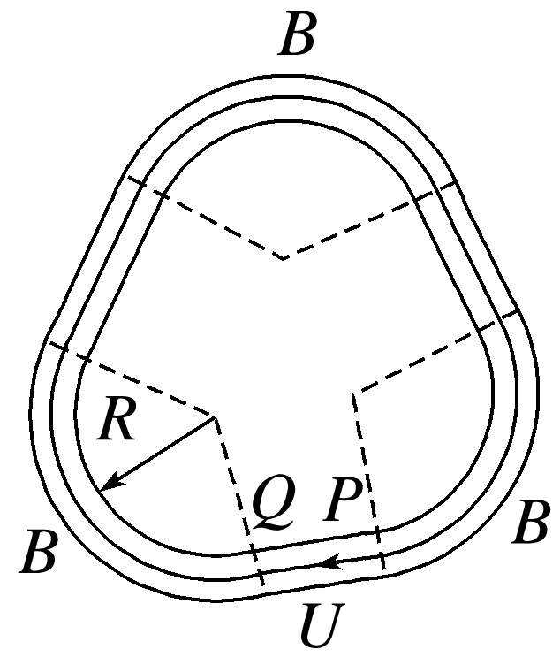
某同步加速器简化模型如图所示，其中仅直通道PQ内有加速电场，三段圆弧内均有可调的匀强偏转磁场B。带电荷量为－q、质量为m的离子以初速度v$0$从P处进入加速电场后，沿顺时针方向在加速器内循环加速。已知加速电压为U，磁场区域中离子的偏转半径均为R。忽略离子重力和相对论效应，下列说法正确的是( )
A.偏转磁场的方向垂直纸面向外
B.第1次加速后，离子的动能增加了2qU
C.第k次加速后，离子的速度大小变为$\frac{\sqrt{m^{2}{v_{0}}^{2}＋kqUm}}{m}$
D.第k次加速后，偏转磁场的磁感应强度大小应为$\frac{\sqrt{m^{2}{v_{0}}^{2}＋2kqUm}}{qR}$
作答区：＿＿＿＿＿＿＿＿＿＿＿＿＿＿＿＿＿＿＿＿＿＿＿＿＿＿＿＿＿＿

第 2 题（多选题 · 中等）
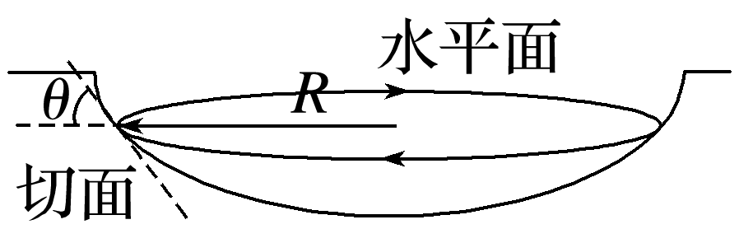
将可视为质点的小球沿光滑冰坑内壁推出，使小球在水平面内做匀速圆周运动，如图所示。已知圆周运动半径R为0.4 m，小球所在位置处的切面与水平面夹角θ为45°，小球质量为0.1 kg，重力加速度g取10 m/s$2$。关于该小球，下列说法正确的有( )
A.角速度为5 rad/s
B.线速度大小为4 m/s
C.向心加速度大小为10 m/s$2$
D.所受支持力大小为1 N
作答区：＿＿＿＿＿＿＿＿＿＿＿＿＿＿＿＿＿＿＿＿＿＿＿＿＿＿＿＿＿＿

答案与解析
第 1 题答案：D
解析：直通道PQ有电势差为U的加速电场，由题意可知，离子带负电，且沿顺时针方向运动，由左手定则可知，偏转磁场的磁感应强度方向垂直纸面向里，故A错误；由动能定理可知，加速一次后，离子的动能增加量为qU，由于洛伦兹力不做功，则加速k次后，离子的动能增加量为kqU，由动能定理有kqU＝$\frac{1}{2}$mv$2$－$\frac{1}{2}$m${v_{0}}^{2}$，解得v＝$\sqrt{{v_{0}}^{2}＋\frac{2kqU}{m}}＝\frac{\sqrt{m^{2}{v_{0}}^{2}＋2kqUm}}{m}$，故B、C错误；离子在偏转磁场中运动的半径为R，则有qvB＝m$\frac{v^{2}}{R}$，解得B＝$\frac{mv}{qR}＝\frac{\sqrt{m^{2}{v_{0}}^{2}＋2kqUm}}{qR}$，故D正确。

第 2 题答案：AC
解析：对小球受力分析可知F$向$＝mgtan 45°＝mω$2$R，解得ω＝5 rad/s，故A正确；线速度大小为v＝ωR＝2 m/s，故B错误；向心加速度大小为a$向$＝ω$2$R＝10 m/s$2$，故C正确；所受支持力大小为F$N$＝$\frac{mg}{cos45°}＝\sqrt{2}$ N，故D错误。

